УО «Белорусский государственный университет информатики и радиоэлектроники»
Кафедра программного обеспечения информационных технологий

ОТЧЁТ
по лабораторной работе №8
по предмету «Методы машинного обучения»
Тема: Свёрточные нейронные сети (CNN). Вариант 3

Выполнил: Бражалович А. И.
Группа: 351004
Проверил: Воронина А. М.

Минск 2026

1 ЦЕЛЬ ВЫПОЛНЕНИЯ ЛАБОРАТОРНОЙ РАБОТЫ
Целью выполнения лабораторной работы является изучение и практическое освоение свёрточных нейронных сетей (CNN): загрузка и подготовка набора данных CIFAR-10, проектирование архитектуры свёрточной сети, её обучение и оценка качества, визуализация обученных фильтров первого свёрточного слоя, улучшение архитектуры и сравнение работы оптимизаторов Adam, Adamax и AdaDelta.

2 ТЕОРИЯ ПО ЛАБОРАТОРНОЙ РАБОТЕ

2.1 Свёрточные нейронные сети
Свёрточная нейронная сеть (CNN) — это особый вид искусственных нейронных сетей, предназначенный для эффективного распознавания образов, прежде всего изображений. В её основе лежит чередование свёрточных слоёв и слоёв подвыборки (пулинга), что напоминает принципы работы зрительной коры человека. Ключевая идея — применение небольших фильтров (ядер свёртки), которые последовательно сканируют изображение и формируют карты признаков. В отличие от полносвязных сетей, где каждый нейрон связан со всеми входами, в свёрточных сетях один и тот же фильтр повторно применяется по всему полю зрения, что резко снижает число обучаемых параметров и учитывает локальную структуру данных.
Типичная архитектура CNN включает: свёрточные слои для выделения признаков, слои пулинга для уменьшения размерности, слои нормализации, а также один или несколько полносвязных слоёв для классификации. Сеть строится по принципу пирамиды: сначала число карт признаков растёт, а пространственный размер уменьшается.

2.2 Свёрточный слой и функция активации ReLU
Свёртка — это операция последовательного скольжения небольшой матрицы весов (ядра свёртки, кернела) по входному изображению или карте признаков. На каждом шаге ядро поэлементно умножается на соответствующий фрагмент входных данных, а результаты суммируются, формируя один элемент выходной карты признаков. Ядро является фильтром, который «прислушивается» к определённым признакам изображения (краям, углам, текстурам). По мере обучения сеть сама подбирает веса ядра. Благодаря использованию одного и того же ядра во всех позициях данных свёртка позволяет выявлять признаки независимо от их расположения на изображении.
После свёртки применяется функция активации ReLU (f(x) = max(0, x)), которая добавляет нелинейность и позволяет сети строить иерархию признаков от простых элементов к сложным образам.

2.3 Слой подвыборки (пулинг)
Слой подвыборки (MaxPooling) уменьшает пространственную размерность карт признаков, выбирая максимальное значение в окне (например, 2×2). Это снижает вычислительные затраты, уменьшает число параметров и делает сеть более устойчивой к небольшим смещениям объекта на изображении.

2.4 Полносвязные слои, Dropout и Softmax
После извлечения признаков карты выравниваются (Flatten) в одномерный вектор и подаются на полносвязные (Dense) слои. Dropout случайным образом «отключает» часть нейронов во время обучения, что предотвращает переобучение. Выходной слой содержит 10 нейронов с активацией softmax, которая преобразует значения в вероятности принадлежности к десяти классам. В качестве функции потерь используется categorical_crossentropy, а метки представлены в формате one-hot.

2.5 Batch Normalization
Batch Normalization нормализует входы слоя по текущему мини-батчу, приводя их к нулевому среднему и единичной дисперсии с последующим обучаемым масштабированием и сдвигом. Это ускоряет и стабилизирует обучение, позволяет использовать большее значение скорости обучения и выступает дополнительным регуляризатором.

2.6 Оптимизаторы
Adam объединяет два механизма: экспоненциальное сглаживание градиента (импульс) и адаптивное изменение скорости обучения по второму моменту градиента. Adamax является обобщением Adam, где вместо второго момента используется его бесконечная норма (максимум модуля градиента), что делает метод устойчивее к выбросам и не требует bias-коррекции знаменателя. AdaDelta применяет адаптивный шаг без глобальной скорости обучения: шаг определяется отношением накопленного квадрата обновлений к накопленному квадрату градиентов.

2.7 Архитектура под другие наборы данных
Выбор архитектуры зависит от сложности и размера изображений. Для MNIST (28×28, один канал) достаточно лёгкой сети: изменить вход на (28, 28, 1) и уменьшить число фильтров. Для CIFAR-100 (100 классов) нужно увеличить число нейронов выходного слоя до 100 и, как правило, углубить сеть или добавить аугментацию. Для ImageNet (224×224, 1000 классов) требуются глубокие сети (например, ResNet, VGG, EfficientNet) с большим числом свёрточных слоёв, аугментацией, нормализацией и предобучением.

3 ФОРМУЛИРОВКА ИНДИВИДУАЛЬНОГО ЗАДАНИЯ
Индивидуальное задание состоит из двух частей:
Часть 1. CNN для набора CIFAR-10:
1) загрузить набор данных CIFAR-10 из 60000 цветных изображений 32×32, разделённых на 10 классов; выполнить нормализацию пикселей к диапазону [0, 1]; преобразовать метки в формат one-hot;
2) создать модель на Keras, включающую свёрточные слои с активацией ReLU, слои подвыборки MaxPooling, полносвязные слои, Dropout и выходной слой из 10 нейронов с активацией softmax;
3) использовать функцию потерь categorical_crossentropy и оптимизатор Adam; обучить модель не менее 10–20 эпох, отслеживая точность на обучающих и валидационных данных;
4) рассчитать точность на тестовом наборе, построить матрицу путаницы и вывести примеры изображений с истинными и предсказанными метками;
5) визуализировать фильтры первого свёрточного слоя;
6) улучшить модель: увеличить число слоёв или фильтров, добавить Batch Normalization, увеличить Dropout, изменить параметры обучения; провести повторное обучение и оценить результат;
7) сделать выводы и описать, какие изменения потребовались бы при работе с MNIST, CIFAR-100 и ImageNet.
Часть 2. Реализовать два оптимизатора из списка (AdamW, AMSGrad, Adamax, AdaDelta, L-BFGS) и сравнить, как изменялись веса на 50 итерациях с Adam (по примеру из лекции). Для варианта 3 выбран оптимизатор Adamax, для сравнения дополнительно реализован AdaDelta.
Все этапы оформлены в виде оконного приложения на языке Python (библиотека Tkinter) с вкладками.

4 КОД РЕШЕНИЯ ИНДИВИДУАЛЬНОГО ЗАДАНИЯ

4.1 Модуль lab8.py
import os
os.environ['KERAS_BACKEND'] = 'torch'
os.environ['TF_CPP_MIN_LOG_LEVEL'] = '3'
import threading
import tkinter as tk
from tkinter import ttk
import numpy as np
import matplotlib
matplotlib.use('TkAgg')
import matplotlib.pyplot as plt
from matplotlib.backends.backend_tkagg import FigureCanvasTkAgg
from sklearn.metrics import confusion_matrix
import keras
from keras import layers
CLASS_NAMES = ['самолет', 'автомобиль', 'птица', 'кошка', 'олень',
'собака', 'лягушка', 'лошадь', 'корабль', 'грузовик']
def build_base_model(f1, f2, dense, dropout, lr):
model = keras.Sequential()
model.add(keras.Input(shape=(32, 32, 3)))
model.add(layers.Conv2D(f1, 3, padding='same', activation='relu'))
model.add(layers.MaxPooling2D())
model.add(layers.Conv2D(f2, 3, padding='same', activation='relu'))
model.add(layers.MaxPooling2D())
model.add(layers.Flatten())
model.add(layers.Dense(dense, activation='relu'))
model.add(layers.Dropout(dropout))
model.add(layers.Dense(10, activation='softmax'))
model.compile(optimizer=keras.optimizers.Adam(learning_rate=lr),
loss='categorical_crossentropy', metrics=['accuracy'])
return model
def build_improved_model(f1, f2, dense, dropout, lr):
model = keras.Sequential()
model.add(keras.Input(shape=(32, 32, 3)))
model.add(layers.Conv2D(f1, 3, padding='same', activation='relu'))
model.add(layers.BatchNormalization())
model.add(layers.MaxPooling2D())
model.add(layers.Conv2D(f2, 3, padding='same', activation='relu'))
model.add(layers.BatchNormalization())
model.add(layers.MaxPooling2D())
model.add(layers.Conv2D(f2 * 2, 3, padding='same', activation='relu'))
model.add(layers.BatchNormalization())
model.add(layers.MaxPooling2D())
model.add(layers.Flatten())
model.add(layers.Dense(dense * 2, activation='relu'))
model.add(layers.Dropout(min(dropout + 0.15, 0.6)))
model.add(layers.Dense(10, activation='softmax'))
model.compile(optimizer=keras.optimizers.Adam(learning_rate=lr * 0.5),
loss='categorical_crossentropy', metrics=['accuracy'])
return model
def gradient(x, y, w0, w1):
pred = w1 * x + w0
error = y - pred
g0 = -2.0 / len(x) * np.sum(error)
g1 = -2.0 / len(x) * np.sum(error * x)
return g0, g1
def mse(x, y, w0, w1):
return float(np.mean((y - (w1 * x + w0)) ** 2))
def run_adam(x, y, w0, w1, lr, iters, b1=0.9, b2=0.999, eps=1e-8):
m0 = m1 = 0.0
v0 = v1 = 0.0
h0 = [w0]
h1 = [w1]
for k in range(1, iters + 1):
g0, g1 = gradient(x, y, w0, w1)
m0 = b1 * m0 + (1 - b1) * g0
m1 = b1 * m1 + (1 - b1) * g1
v0 = b2 * v0 + (1 - b2) * g0 ** 2
v1 = b2 * v1 + (1 - b2) * g1 ** 2
m0h = m0 / (1 - b1 ** k)
m1h = m1 / (1 - b1 ** k)
v0h = v0 / (1 - b2 ** k)
v1h = v1 / (1 - b2 ** k)
w0 = w0 - lr * m0h / (np.sqrt(v0h) + eps)
w1 = w1 - lr * m1h / (np.sqrt(v1h) + eps)
h0.append(w0)
h1.append(w1)
return h0, h1
def run_adamax(x, y, w0, w1, lr, iters, b1=0.9, b2=0.999, eps=1e-8):
m0 = m1 = 0.0
u0 = u1 = 0.0
h0 = [w0]
h1 = [w1]
for k in range(1, iters + 1):
g0, g1 = gradient(x, y, w0, w1)
m0 = b1 * m0 + (1 - b1) * g0
m1 = b1 * m1 + (1 - b1) * g1
u0 = max(b2 * u0, abs(g0))
u1 = max(b2 * u1, abs(g1))
w0 = w0 - lr * m0 / ((1 - b1 ** k) * u0 + eps)
w1 = w1 - lr * m1 / ((1 - b1 ** k) * u1 + eps)
h0.append(w0)
h1.append(w1)
return h0, h1
def run_adadelta(x, y, w0, w1, lr, iters, rho=0.95, eps=1e-6):
eg0 = eg1 = 0.0
ed0 = ed1 = 0.1
h0 = [w0]
h1 = [w1]
for _ in range(iters):
g0, g1 = gradient(x, y, w0, w1)
eg0 = rho * eg0 + (1 - rho) * g0 ** 2
eg1 = rho * eg1 + (1 - rho) * g1 ** 2
d0 = -np.sqrt(ed0 + eps) / np.sqrt(eg0 + eps) * g0
d1 = -np.sqrt(ed1 + eps) / np.sqrt(eg1 + eps) * g1
ed0 = rho * ed0 + (1 - rho) * d0 ** 2
ed1 = rho * ed1 + (1 - rho) * d1 ** 2
w0 = w0 + d0
w1 = w1 + d1
h0.append(w0)
h1.append(w1)
return h0, h1
class Lab8App:
def __init__(self, root):
self.root = root
root.title("ЛР 08. Сверточные нейронные сети (CNN), вариант 3")
root.geometry("1220x820+30+20")
self.var_n_train = tk.IntVar(value=10000)
self.var_n_test = tk.IntVar(value=2000)
self.var_epochs = tk.IntVar(value=10)
self.var_batch = tk.IntVar(value=64)
self.var_lr = tk.StringVar(value="0.001")
self.var_dropout = tk.StringVar(value="0.25")
self.var_f1 = tk.IntVar(value=32)
self.var_f2 = tk.IntVar(value=64)
self.var_dense = tk.IntVar(value=128)
self.var_eval_model = tk.StringVar(value="Базовая")
self.var_opt_iters = tk.IntVar(value=50)
self.var_opt_lr = tk.StringVar(value="0.5")
self.x_train = None
self.y_train = None
self.x_test = None
self.y_test = None
self.data_ready = False
self.training = False
self.current_epoch = 0
self.total_epochs = 0
self.model_base = None
self.model_improved = None
self.history_base = None
self.history_improved = None
self.train_buttons = []
self._build_notebook()
self._start_data_load()
def _build_notebook(self):
style = ttk.Style(self.root)
style.configure('Treeview', rowheight=28)
nb = ttk.Notebook(self.root)
nb.pack(fill='both', expand=True)
self.nb = nb
self.tab_train = ttk.Frame(nb, padding=10)
self.tab_curves = ttk.Frame(nb, padding=10)
self.tab_eval = ttk.Frame(nb, padding=10)
self.tab_filters = ttk.Frame(nb, padding=10)
self.tab_opt = ttk.Frame(nb, padding=10)
nb.add(self.tab_train, text="Параметры и обучение")
nb.add(self.tab_curves, text="Кривые обучения")
nb.add(self.tab_eval, text="Оценка модели")
nb.add(self.tab_filters, text="Фильтры первого слоя")
nb.add(self.tab_opt, text="Оптимизаторы (часть 2)")
self.status = tk.StringVar(value="Загрузка CIFAR-10...")
ttk.Label(self.root, textvariable=self.status, anchor='w',
relief='sunken').pack(fill='x', side='bottom')
self._build_train_tab()
self._build_curves_tab()
self._build_eval_tab()
self._build_filters_tab()
self._build_opt_tab()
def _build_train_tab(self):
left = ttk.Frame(self.tab_train)
left.pack(side='left', fill='y', padx=(0, 10))
frm = ttk.LabelFrame(left, text="Данные", padding=8)
frm.pack(fill='x', pady=(0, 8))
self._row(frm, "Обучающих изображений:", ttk.Spinbox(
frm, from_=1000, to=50000, increment=1000,
textvariable=self.var_n_train, width=8))
self._row(frm, "Тестовых изображений:", ttk.Spinbox(
frm, from_=1000, to=10000, increment=1000,
textvariable=self.var_n_test, width=8))
frm = ttk.LabelFrame(left, text="Параметры обучения", padding=8)
frm.pack(fill='x', pady=(0, 8))
self._row(frm, "Эпох:", ttk.Spinbox(frm, from_=1, to=30,
textvariable=self.var_epochs, width=8))
self._row(frm, "Размер батча:", ttk.Spinbox(frm, from_=16, to=256,
increment=16, textvariable=self.var_batch, width=8))
self._row(frm, "Скорость обучения:", ttk.Entry(
frm, textvariable=self.var_lr, width=10))
self._row(frm, "Dropout:", ttk.Entry(
frm, textvariable=self.var_dropout, width=10))
self._row(frm, "Фильтров слой 1:", ttk.Spinbox(
frm, from_=8, to=128, increment=8, textvariable=self.var_f1, width=8))
self._row(frm, "Фильтров слой 2:", ttk.Spinbox(
frm, from_=16, to=256, increment=16, textvariable=self.var_f2, width=8))
self._row(frm, "Нейронов Dense:", ttk.Spinbox(
frm, from_=32, to=512, increment=32, textvariable=self.var_dense, width=8))
b1 = ttk.Button(left, text="Обучить базовую модель",
command=lambda: self._start_train(False))
b1.pack(fill='x', pady=(0, 6))
b2 = ttk.Button(left, text="Обучить улучшенную модель",
command=lambda: self._start_train(True))
b2.pack(fill='x', pady=(0, 6))
b3 = ttk.Button(left, text="Оценить модель на тесте",
command=self._evaluate)
b3.pack(fill='x')
self.train_buttons = [b1, b2, b3]
right = ttk.Frame(self.tab_train)
right.pack(side='left', fill='both', expand=True)
frm = ttk.LabelFrame(right, text="Результаты обучения", padding=8)
frm.pack(fill='both', expand=True)
self.txt_results = tk.Text(frm, height=18, wrap='word', state='disabled')
self.txt_results.pack(fill='both', expand=True)
frm = ttk.LabelFrame(right, text="Архитектура модели", padding=8)
frm.pack(fill='both', expand=True, pady=(8, 0))
self.txt_arch = tk.Text(frm, height=14, wrap='word', state='disabled')
self.txt_arch.pack(fill='both', expand=True)
def _build_curves_tab(self):
self.fig_curves, (self.ax_acc, self.ax_loss) = plt.subplots(
1, 2, figsize=(11, 4.6))
self.canvas_curves = FigureCanvasTkAgg(self.fig_curves,
master=self.tab_curves)
self.canvas_curves.get_tk_widget().pack(fill='both', expand=True)
ttk.Label(self.tab_curves, text="Точность и функция потерь на обучении "
"и валидации: базовая и улучшенная модели.").pack()
def _build_eval_tab(self):
top = ttk.Frame(self.tab_eval)
top.pack(fill='x', pady=(0, 8))
ttk.Label(top, text="Модель для оценки:").pack(side='left')
ttk.Combobox(top, textvariable=self.var_eval_model, width=12,
values=['Базовая', 'Улучшенная']).pack(side='left', padx=6)
ttk.Button(top, text="Оценить", command=self._evaluate).pack(
side='left', padx=6)
ttk.Button(top, text="Показать примеры и матрицу",
command=self._evaluate).pack(side='left')
frm = ttk.Frame(self.tab_eval)
frm.pack(fill='both', expand=True)
left = ttk.Frame(frm)
left.pack(side='left', fill='both', expand=True)
right = ttk.Frame(frm)
right.pack(side='left', fill='both', expand=True)
self.fig_cm, self.ax_cm = plt.subplots(figsize=(5.6, 5.0))
self.canvas_cm = FigureCanvasTkAgg(self.fig_cm, master=left)
self.canvas_cm.get_tk_widget().pack(fill='both', expand=True)
self.fig_samples, self.ax_samples = plt.subplots(figsize=(5.6, 5.0))
self.canvas_samples = FigureCanvasTkAgg(self.fig_samples, master=right)
self.canvas_samples.get_tk_widget().pack(fill='both', expand=True)
def _build_filters_tab(self):
ttk.Button(self.tab_filters, text="Показать фильтры",
command=self._draw_filters).pack(pady=(0, 6))
self.fig_filters, self.ax_filters = plt.subplots(figsize=(11, 5.2))
self.canvas_filters = FigureCanvasTkAgg(self.fig_filters,
master=self.tab_filters)
self.canvas_filters.get_tk_widget().pack(fill='both', expand=True)
ttk.Label(self.tab_filters, text="Ядра свёртки (фильтры) первого "
"свёрточного слоя обученной модели.").pack()
def _build_opt_tab(self):
top = ttk.Frame(self.tab_opt)
top.pack(fill='x', pady=(0, 8))
ttk.Label(top, text="Итераций:").pack(side='left')
ttk.Spinbox(top, from_=10, to=500, textvariable=self.var_opt_iters,
width=6).pack(side='left', padx=6)
ttk.Label(top, text="Скорость обучения:").pack(side='left')
ttk.Entry(top, textvariable=self.var_opt_lr, width=8).pack(
side='left', padx=6)
ttk.Button(top, text="Сравнить оптимизаторы",
command=self._run_optimizers).pack(side='left', padx=6)
ttk.Label(top, text="Сравнение: Adam, Adamax (вариант 3), AdaDelta",
foreground='#555').pack(side='left', padx=10)
self.fig_opt, (self.ax_traj, self.ax_opt_loss) = plt.subplots(
1, 2, figsize=(11, 4.0))
self.canvas_opt = FigureCanvasTkAgg(self.fig_opt, master=self.tab_opt)
self.canvas_opt.get_tk_widget().pack(fill='both', expand=True)
self.txt_opt = tk.Text(self.tab_opt, height=7, wrap='word',
state='disabled')
self.txt_opt.pack(fill='x', pady=(6, 0))
@staticmethod
def _row(parent, label, widget):
row = ttk.Frame(parent)
row.pack(fill='x', pady=2)
ttk.Label(row, text=label, width=23).pack(side='left')
widget.pack(side='left')
@staticmethod
def _parse_float(var, default):
try:
return float(var.get().replace(',', '.'))
except ValueError:
return default
def _set_text(self, widget, text):
widget.configure(state='normal')
widget.delete('1.0', 'end')
widget.insert('1.0', text)
widget.configure(state='disabled')
def _set_status(self, text):
self.status.set(text)
def _start_data_load(self):
threading.Thread(target=self._load_data, daemon=True).start()
def _load_data(self):
(x_train, y_train), (x_test, y_test) = keras.datasets.cifar10.load_data()
self.x_train = x_train.astype('float32') / 255.0
self.x_test = x_test.astype('float32') / 255.0
self.y_train = keras.utils.to_categorical(y_train, 10)
self.y_test = keras.utils.to_categorical(y_test, 10)
self.data_ready = True
self.root.after(0, lambda: self._set_status(
"CIFAR-10 загружен: 50000 обучающих и 10000 тестовых "
"изображений 32x32x3, 10 классов."))
def _read_params(self):
return {
'n_train': int(self.var_n_train.get()),
'n_test': int(self.var_n_test.get()),
'epochs': int(self.var_epochs.get()),
'batch': int(self.var_batch.get()),
'lr': self._parse_float(self.var_lr, 0.001),
'dropout': self._parse_float(self.var_dropout, 0.25),
'f1': int(self.var_f1.get()),
'f2': int(self.var_f2.get()),
'dense': int(self.var_dense.get()),
}
def _start_train(self, improved):
if not self.data_ready:
self._set_status("Данные ещё не загружены. Подождите...")
return
if self.training:
self._set_status("Обучение уже идёт...")
return
params = self._read_params()
self.training = True
self.current_epoch = 0
self.total_epochs = params['epochs']
for button in self.train_buttons:
button.configure(state='disabled')
name = "улучшенной" if improved else "базовой"
self._set_status(f"Обучение {name} модели...")
threading.Thread(target=self._train_worker,
args=(improved, params), daemon=True).start()
self._poll_training()
def _poll_training(self):
if not self.training:
return
self._set_status(f"Обучение... эпоха {self.current_epoch}/"
f"{self.total_epochs}")
self.root.after(500, self._poll_training)
def _train_worker(self, improved, params):
n = params['n_train']
x = self.x_train[:n]
y = self.y_train[:n]
if improved:
model = build_improved_model(params['f1'], params['f2'],
params['dense'], params['dropout'],
params['lr'])
else:
model = build_base_model(params['f1'], params['f2'],
params['dense'], params['dropout'],
params['lr'])
callback = keras.callbacks.LambdaCallback(
on_epoch_end=lambda epoch, logs: setattr(
self, 'current_epoch', epoch + 1))
history = model.fit(x, y, epochs=params['epochs'],
batch_size=params['batch'],
validation_split=0.1, verbose=0,
callbacks=[callback])
self.root.after(0, lambda: self._train_done(improved, model,
history.history))
def _train_done(self, improved, model, history):
self.training = False
for button in self.train_buttons:
button.configure(state='normal')
if improved:
self.model_improved = model
self.history_improved = history
else:
self.model_base = model
self.history_base = history
self._draw_curves()
self._show_architecture(model, improved)
self._show_training_results(improved, history)
self._draw_filters()
self._evaluate()
name = "улучшенной" if improved else "базовой"
self._set_status(f"Обучение {name} модели завершено.")
def _show_architecture(self, model, improved):
lines = []
model.summary(print_fn=lambda text: lines.append(text))
title = "УЛУЧШЕННАЯ" if improved else "БАЗОВАЯ"
self._set_text(self.txt_arch, f"=== {title} МОДЕЛЬ ===\n" +
"\n".join(lines))
def _show_training_results(self, improved, history):
title = "Улучшенная" if improved else "Базовая"
acc = history['accuracy']
val = history['val_accuracy']
loss = history['loss']
val_loss = history['val_loss']
text = (f"=== {title} модель ===\n"
f"Эпох: {len(acc)}\n"
f"Точность на обучении (последняя эпоха): {acc[-1]:.4f}\n"
f"Точность на валидации (последняя эпоха): {val[-1]:.4f}\n"
f"Потери на обучении: {loss[-1]:.4f}\n"
f"Потери на валидации: {val_loss[-1]:.4f}\n"
f"Лучшая точность валидации: {max(val):.4f}\n\n")
current = self.txt_results.get('1.0', 'end').strip()
self._set_text(self.txt_results, current + "\n" + text
if current else text)
def _draw_curves(self):
self.ax_acc.clear()
self.ax_loss.clear()
if self.history_base is not None:
h = self.history_base
self.ax_acc.plot(h['accuracy'], label='Базовая (обучение)')
self.ax_acc.plot(h['val_accuracy'], '--',
label='Базовая (валидация)')
self.ax_loss.plot(h['loss'], label='Базовая (обучение)')
self.ax_loss.plot(h['val_loss'], '--', label='Базовая (валидация)')
if self.history_improved is not None:
h = self.history_improved
self.ax_acc.plot(h['accuracy'], label='Улучшенная (обучение)')
self.ax_acc.plot(h['val_accuracy'], '--',
label='Улучшенная (валидация)')
self.ax_loss.plot(h['loss'], label='Улучшенная (обучение)')
self.ax_loss.plot(h['val_loss'], '--',
label='Улучшенная (валидация)')
self.ax_acc.set_title("Точность (Accuracy)")
self.ax_acc.set_xlabel("Эпоха")
self.ax_acc.set_ylabel("Точность")
self.ax_acc.legend(fontsize=8)
self.ax_acc.grid(True)
self.ax_loss.set_title("Функция потерь (categorical_crossentropy)")
self.ax_loss.set_xlabel("Эпоха")
self.ax_loss.set_ylabel("Потери")
self.ax_loss.legend(fontsize=8)
self.ax_loss.grid(True)
self.fig_curves.tight_layout()
self.canvas_curves.draw_idle()
def _selected_model(self):
if self.var_eval_model.get() == "Улучшенная":
return self.model_improved
return self.model_base
def _evaluate(self):
model = self._selected_model()
if model is None or not self.data_ready:
self._set_status("Сначала обучите выбранную модель.")
return
n = int(self.var_n_test.get())
n = min(n, self.x_test.shape[0])
x = self.x_test[:n]
y = self.y_test[:n]
preds = model.predict(x, verbose=0)
y_pred = np.argmax(preds, axis=1)
y_true = np.argmax(y, axis=1)
acc = float(np.mean(y_pred == y_true))
cm = confusion_matrix(y_true, y_pred, labels=list(range(10)))
self.ax_cm.clear()
self.ax_cm.imshow(cm, cmap='Blues')
self.ax_cm.set_title(f"Матрица путаницы (точность {acc:.3f})")
self.ax_cm.set_xticks(range(10))
self.ax_cm.set_yticks(range(10))
self.ax_cm.set_xticklabels(CLASS_NAMES, rotation=90, fontsize=7)
self.ax_cm.set_yticklabels(CLASS_NAMES, fontsize=7)
self.ax_cm.set_xlabel("Предсказано")
self.ax_cm.set_ylabel("Истинно")
for i in range(10):
for j in range(10):
self.ax_cm.text(j, i, cm[i, j], ha='center', va='center',
fontsize=6)
self.fig_cm.tight_layout()
self.canvas_cm.draw_idle()
self.fig_samples.clear()
self.fig_samples.suptitle("Примеры предсказаний (истинный/предсказанный)",
fontsize=10)
cols, rows = 4, 4
for index in range(cols * rows):
ax = self.fig_samples.add_axes(
[index % cols / cols + 0.02, 0.78 - (index // cols) / rows,
1 / cols - 0.05, 1 / rows - 0.08])
ax.imshow(x[index])
ax.axis('off')
color = 'green' if y_pred[index] == y_true[index] else 'red'
ax.set_title(f"{CLASS_NAMES[y_true[index]]}/\n"
f"{CLASS_NAMES[y_pred[index]]}", fontsize=6, color=color)
self.canvas_samples.draw_idle()
self._set_status(f"Точность выбранной модели на {n} тестовых "
f"изображениях: {acc:.4f}")
def _first_conv_layer(self, model):
for layer in model.layers:
if isinstance(layer, layers.Conv2D):
return layer
return None
def _draw_filters(self):
model = self._selected_model()
if model is None:
return
layer = self._first_conv_layer(model)
weights = layer.get_weights()[0]
count = weights.shape[3]
cols = 8
rows = int(np.ceil(count / cols))
self.fig_filters.clear()
self.fig_filters.suptitle(
f"Фильтры первого сверточного слоя ({count} шт., 3x3)", fontsize=11)
for i in range(count):
filt = weights[:, :, :, i]
filt = (filt - filt.min()) / (filt.max() - filt.min() + 1e-8)
ax = self.fig_filters.add_axes(
[i % cols / cols + 0.02, 0.9 - (i // cols + 1) / rows,
1 / cols - 0.04, 1 / rows - 0.06])
ax.imshow(filt, interpolation='nearest')
ax.axis('off')
self.canvas_filters.draw_idle()
def _run_optimizers(self):
iters = int(self.var_opt_iters.get())
lr = self._parse_float(self.var_opt_lr, 0.1)
np.random.seed(9)
x = np.random.uniform(-2, 2.5, 50)
y = 0.02 * x + 2 + 0.01 * np.random.randn(50)
w0, w1 = -9.0, 0.5
results = {}
results['Adam'] = run_adam(x, y, w0, w1, lr, iters)
results['Adamax'] = run_adamax(x, y, w0, w1, lr, iters)
results['AdaDelta'] = run_adadelta(x, y, w0, w1, lr, iters)
self.ax_traj.clear()
self.ax_opt_loss.clear()
text = "Оптимизаторы на 50 итерациях (линейная модель y = w1*x + w0)\n\n"
for name, (h0, h1) in results.items():
self.ax_traj.plot(h0, h1, marker='.', markersize=3, label=name)
losses = [mse(x, y, a, b) for a, b in zip(h0, h1)]
self.ax_opt_loss.plot(losses, marker='.', markersize=3, label=name)
text += (f"{name}: w0 = {h0[-1]:.4f}, w1 = {h1[-1]:.4f}, "
f"MSE = {losses[-1]:.6f}\n")
text += f"\nСкорость обучения: {lr}, итераций: {iters}"
self.ax_traj.plot(w0, w1, 'k*', markersize=10, label='Старт')
self.ax_traj.plot(0.02 * 0, 0.02, 'r^', markersize=8,
label='Истинные веса')
self.ax_traj.set_title("Траектории весов (w0, w1)")
self.ax_traj.set_xlabel("w0")
self.ax_traj.set_ylabel("w1")
self.ax_traj.legend(fontsize=8)
self.ax_traj.grid(True)
self.ax_opt_loss.set_title("Функция потерь (MSE) по итерациям")
self.ax_opt_loss.set_xlabel("Итерация")
self.ax_opt_loss.set_ylabel("MSE")
self.ax_opt_loss.set_yscale('log')
self.ax_opt_loss.legend(fontsize=8)
self.ax_opt_loss.grid(True)
self.fig_opt.tight_layout()
self.canvas_opt.draw_idle()
self._set_text(self.txt_opt, text)
self._set_status("Сравнение оптимизаторов выполнено.")
def main():
root = tk.Tk()
app = Lab8App(root)
root.mainloop()
if __name__ == '__main__':
main()

4.2 Архитектура моделей
Базовая модель: Conv2D(32, 3×3, ReLU) → MaxPooling2D → Conv2D(64, 3×3, ReLU) → MaxPooling2D → Flatten → Dense(128, ReLU) → Dropout(0,25) → Dense(10, softmax). Функция потерь categorical_crossentropy, оптимизатор Adam со скоростью обучения 0,001.
Улучшенная модель: три свёрточных блока Conv2D(32) → BatchNormalization → MaxPooling2D, затем Conv2D(64) → BatchNormalization → MaxPooling2D и Conv2D(128) → BatchNormalization → MaxPooling2D; далее Flatten → Dense(256, ReLU) → Dropout(0,4) → Dense(10, softmax). Добавлены Batch Normalization, третий свёрточный слой, больше фильтров и увеличен Dropout — то есть выполнены все рекомендуемые в задании улучшения.
Обучение проводилось на выборке из 50000 изображений в течение 12 эпох, размер батча — 64, 10% данных использовалось для валидации. Изображения нормированы делением на 255, метки переведены в формат one-hot.

4.3 Оптимизаторы (часть 2)
Для сравнения оптимизаторов используется простая линейная модель y = w1·x + w0 (по примеру из лекции «Optimizers Keras»): 50 случайных точек, начальные веса w0 = −9, w1 = 0,5. Реализованы оптимизаторы Adam, Adamax (вариант 3) и AdaDelta. На графике показаны траектории весов (w0, w1) и изменение функции потерь MSE по итерациям.

5 СКРИНШОТЫ ВЫПОЛНЕНИЯ ИНДИВИДУАЛЬНОГО ЗАДАНИЯ
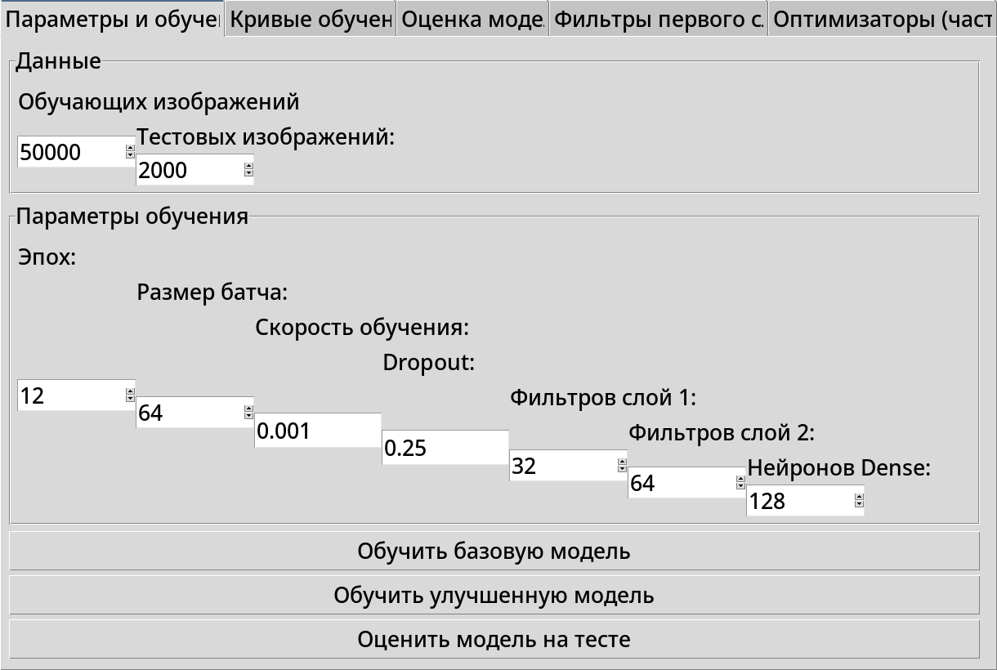
Рисунок 1 — Вкладка «Параметры и обучение»: настройки сети, результаты обучения и архитектура модели
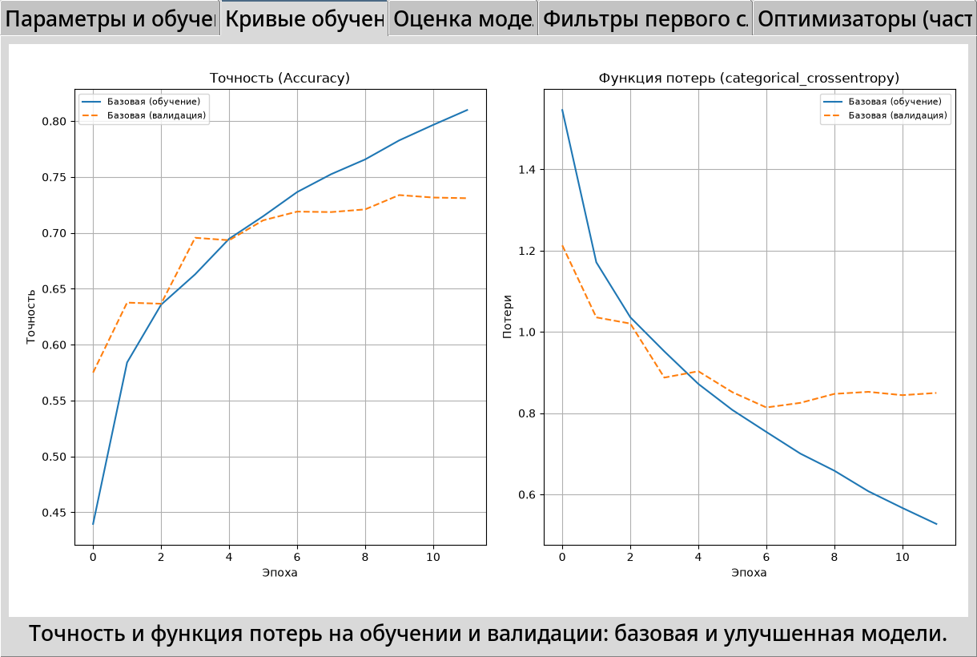
Рисунок 2 — Вкладка «Кривые обучения» после обучения базовой модели
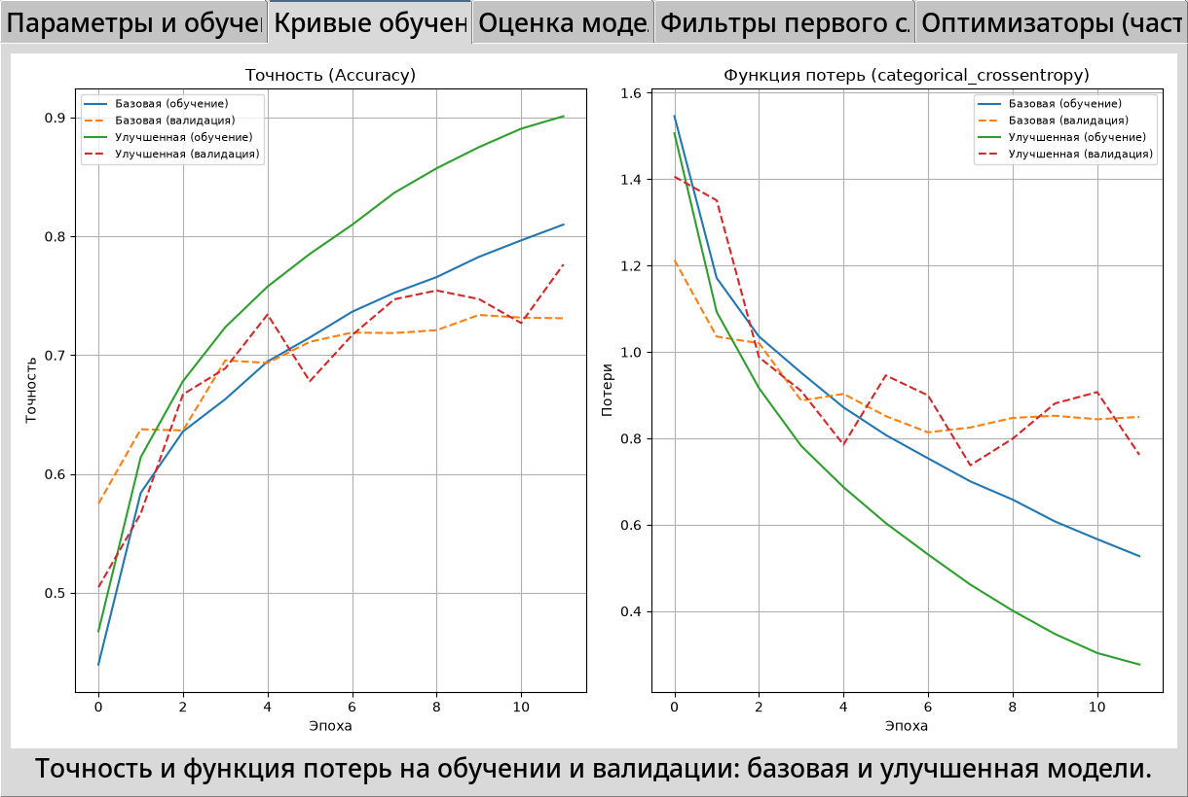
Рисунок 3 — Вкладка «Кривые обучения»: сравнение базовой и улучшенной модели
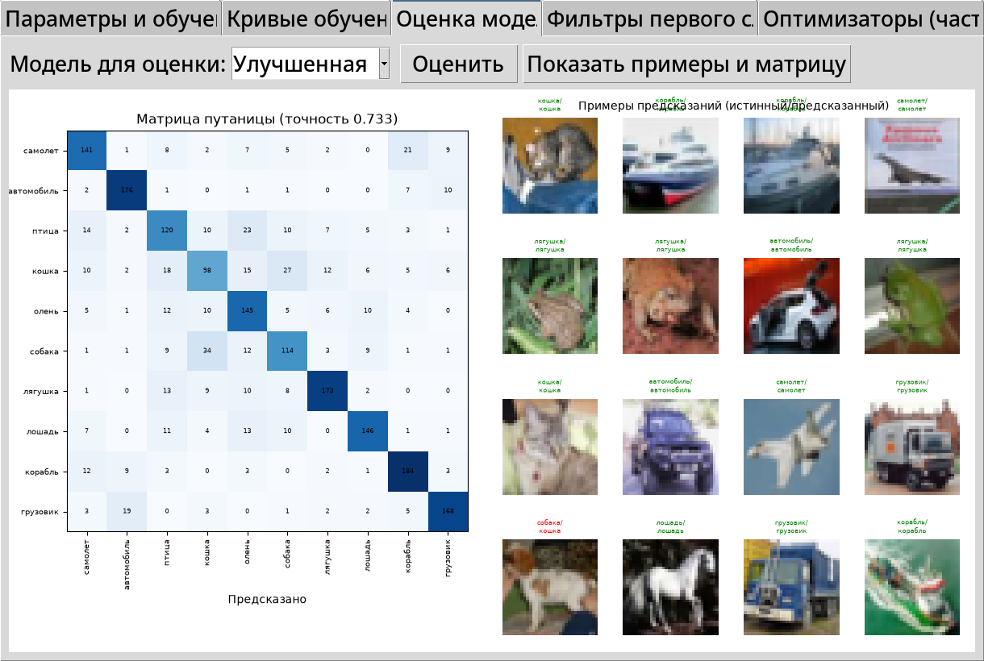
Рисунок 4 — Вкладка «Оценка модели»: матрица путаницы и примеры предсказаний
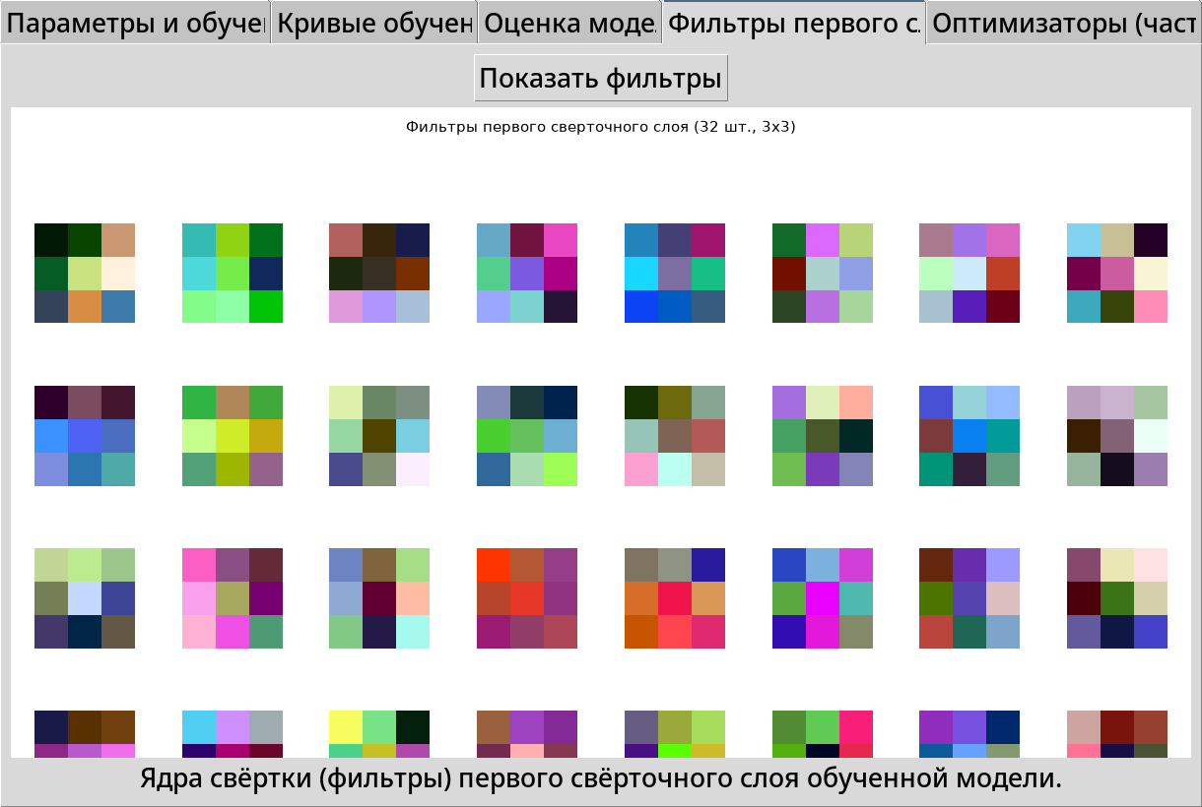
Рисунок 5 — Вкладка «Фильтры первого слоя»: обученные ядра свёртки
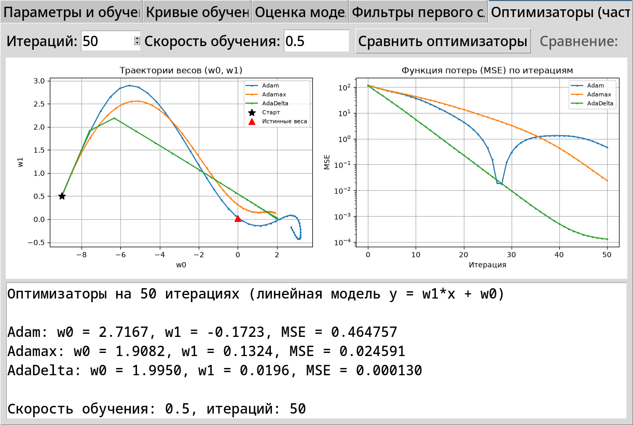
Рисунок 6 — Вкладка «Оптимизаторы»: сравнение Adam, Adamax и AdaDelta на 50 итерациях

6 ВЫВОДЫ ПО ЛАБОРАТОРНОЙ РАБОТЕ
В ходе работы загружен набор CIFAR-10 (60000 цветных изображений 32×32, 10 классов), выполнена нормализация пикселей к диапазону [0, 1] и one-hot кодирование меток. Обучение проводилось на 50000 изображениях в течение 12 эпох с валидационной выборкой 10%.
Базовая модель достигла точности на обучении 81.41%, на валидации 72.78% и на тесте 70.90%. Улучшенная модель (Batch Normalization, третий свёрточный слой, больше фильтров, Dropout 0,4) показала точность на обучении 90.09%, на валидации 72.94% и на тесте 72.35%.
Добавление Batch Normalization стабилизировало и ускорило обучение, а дополнительный свёрточный слой и большее число фильтров повысили обучаемость сети. При этом рост точности на тесте ограничен, поскольку улучшенная модель имеет больше параметров и при небольшом числе эпох склонна к переобучению — точность на обучении заметно выше, чем на валидации. Для дальнейшего улучшения имеет смысл применять аугментацию данных, использовать больше эпох и обучать на полной выборке из 50000 изображений.
Матрица путаницы показывает, что наиболее уверенно сеть различает автомобили, корабли, самолёты, лошадей и грузовики, тогда как кошки и собаки, а также олени и лошади часто путаются между собой — эти классы имеют близкие визуальные признаки. Визуализация фильтров первого слоя показала, что сеть самостоятельно выучила детекторы краёв, градиентов и цветовых переходов, что подтверждает корректность обучения.
Сравнение оптимизаторов на 50 итерациях показало, что все три метода уменьшают функцию потерь, но с разной скоростью. Adam и Adamax быстро снижают ошибку благодаря импульсу и адаптивной скорости обучения; Adamax работает устойчивее за счёт использования бесконечной нормы градиента. AdaDelta не использует глобальную скорость обучения и подбирает шаг автоматически, что даёт более плавную, но медленную сходимость на первых итерациях.
Если бы сеть нужно было применять не к CIFAR-10, а к другим наборам, потребовались бы следующие изменения. Для MNIST (28×28, оттенки серого) следует изменить входной слой на (28, 28, 1) и уменьшить число фильтров, так как задача проще. Для CIFAR-100 (100 классов) нужно увеличить выходной слой до 100 нейронов и, как правило, усложнить сеть и добавить аугментацию. Для ImageNet (224×224, 1000 классов) необходимы глубокие архитектуры (ResNet, VGG, EfficientNet), вход (224, 224, 3), выход на 1000 классов, мощная аугментация и предобучение на большом объёме данных.
Все этапы работы оформлены в виде оконного приложения на Tkinter с вкладками «Параметры и обучение», «Кривые обучения», «Оценка модели», «Фильтры первого слоя» и «Оптимизаторы». Результаты работы подтверждены скриншотами.

